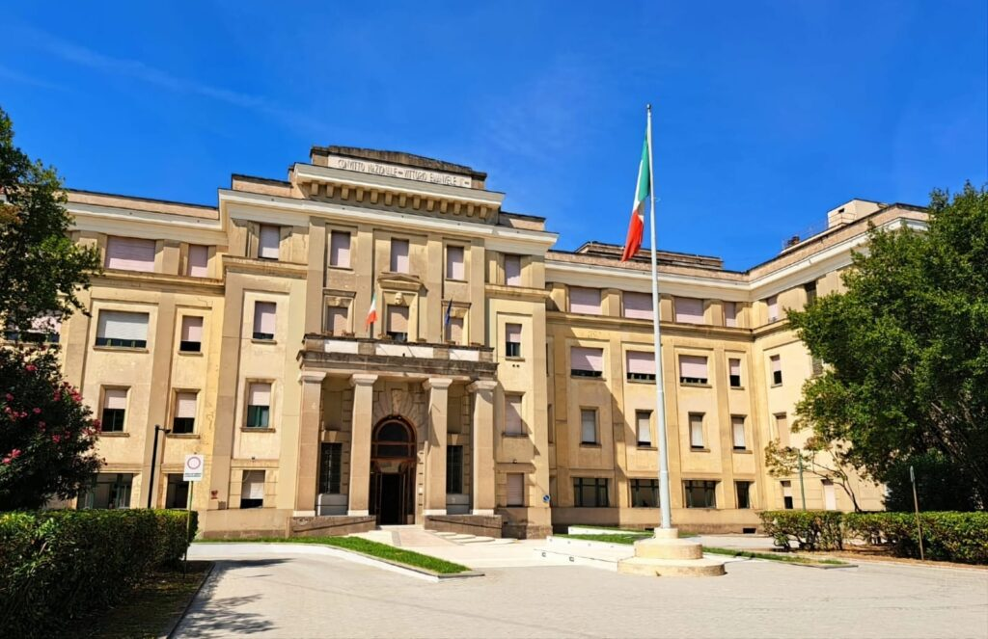
CONVITTO NAZIONALE
“V. EMANUELE II” - ROMA

Documento del Consiglio di Classe
Liceo …………………………….
classe V sez. ……
a.s. 2023-24

INDICE 1
- IL CONVITTO
  - PROFILO DEL LICEO (es: INTERNAZIONALE sez.B, SCIENTIFICO sez.., EUROPEO .. dal sito)
  - ESABAC (se presente)
  - QUADRO ORARIO (dal sito)
- COMPOSIZIONE DEL CONSIGLIO DI CLASSE
- PROFILO DELLA CLASSE
- PERCORSO FORMATIVO
- CONTENUTI
- METODI, MEZZI E STRUMENTI DIDATTICI
- SPAZI E TEMPI
- CLIL (eventuale)
- STRATEGIE INCLUSIVE (eventuale)
- VALUTAZIONE
- CRITERI
- STRUMENTI
- GRIGLIE DI VALUTAZIONE adottate durante l’anno
  - OBIETTIVI RAGGIUNTI

- ATTIVITA’ DI SEMICONVITTO (se presente)
- ESPERIENZE E PROGETTI
6.1. PERCORSI PER LE COMPETENZE TRASVERSALI E PER L’ORIENTAMENTO (PCTO)
6.2 PERCORSI E PROGETTI NELL’AMBITO DI EDUCAZIONE CIVICA (con obiettivi specifici di apprendimento ovvero risultati di apprendimento oggetto di valutazione specifica)
6.3 MODULI ORIENTATIVI ex DM 328/2022
6.4 VISITE, VIAGGI, SCAMBI CULTURALI

7. SIMULAZIONI DI PRIMA E SECONDA PROVA

8. GRIGLIE DI VALUTAZIONE PER L’ESAME DI STATO
8.1 GRIGLIA DI VALUTAZIONE DEL COLLOQUIO ORALE (Allegato A O.M. 55 del 22 marzo 2024)
8.2 GRIGLIA DI VALUTAZIONE DELLA PRIMA PROVA (proposta)
8.3 GRIGLIA DI VALUTAZIONE DELLA SECONDA PROVA (proposta)

PRESENTAZIONE ISTITUTO
Il Convitto Nazionale è oggi un’istituzione educativa pubblica che nel tempo ha coniugato residenzialità, semiresidenzialità, istruzione e formazione. Il Convitto è un Collegio Statale con scuole Statali interne anticipatore delle esigenze di riforma che oggi animano la Scuola italiana; sono presenti: una Scuola Primaria, una Scuola Secondaria di I grado, un Liceo Classico, un Liceo Scientifico, un Liceo Scientifico – Sezione ad indirizzo Sportivo, un Liceo Classico Europeo, un Liceo Scientifico Internazionale con opzione Lingua Cinese, un Liceo Musicale e Coreutico – Sezione Coreutica, nonché la struttura Collegio articolata in due sezioni: una maschile e una femminile. Il Convitto, fin dalla sua fondazione, ha sempre goduto di personalità giuridica ed autonomia amministrativa e pertanto ha un suo Consiglio di Amministrazione. Al termine delle lezioni, convittori e semiconvittori sono affidati alla guida dell’educatore, figura professionale dell’area docente, peculiare dell’istituzione educativa, la quale, attraverso una serie di interventi, partecipa al processo di formazione degli allievi. L’educatore, nell’ambito della sua funzione, promuove processi di crescita umana, civile e culturale nonché di socializzazione tra allievi convittori e semiconvittori.

  - PROFILO DEL LICEO (dal sito)
https://www.convittonazionaleroma.edu.it/indirizzo-di-studio/
Il Liceo ………..

1.2 ESABAC https://www.miur.gov.it/esabac
Percorso EsaBac (se presente): esso consente agli allievi italiani e francesi di conseguire nello stesso tempo due diplomi a partire da un solo esame: l'Esame di Stato italiano e il Baccalauréat francese. Il doppio rilascio di diplomi, reso possibile grazie all'accordo firmato il 24 febbraio 2009 dal ministro italiano dell'Istruzione, dell'Università e della Ricerca (MIUR), Mariastella Gelmini, e il ministro francese dell'Educazione nazionale, Xavier Darcos, convalida un percorso scolastico veramente bi-culturale e bilingue.
La formazione all'EsaBac si pone nella continuità dell'insegnamento bilingue italo-francese nelle sezioni internazionali e nei licei classici europei, fin dall’avvio della sperimentazione.
La doppia certificazione costituisce ormai un vero passo avanti per la cooperazione educativa tra i due paesi: una marcia in più per gli allievi italiani e francesi.

  - QUADRO ORARIO

DAL SITO https://www.convittonazionaleroma.edu.it/indirizzo-di-studio/
MATERIE/CLASSI | 1° | 2° | 3° | 4° | 5°
TOTALE ORE

2. COMPOSIZIONE CONSIGLIO DI CLASSE a.s. 2023-24
MATERIA | DOCENTE
Lingua e Letteratura Italiana | …
…

SEGRETARIO CON FUNZIONE DI COORDINATORE: Prof.
3. PROFILO DELLA CLASSE

…

4. PERCORSO FORMATIVO

Il Consiglio ha attuato una didattica fondata su un’attenta analisi dei bisogni formativi del contesto classe, perseguendo la crescita integrale della persona, di ciascuno e di tutti, anche ricorrendo, ove necessario, a percorsi personalizzati per gli alunni con BES (DSA, studenti atleti di alto livello,…) È stato garantito un costante e programmato livello di inclusività per promuovere il successo formativo di tutti gli alunni. Il materiale didattico fornito agli alunni, inoltre, ha tenuto conto dei diversi stili di apprendimento, degli eventuali strumenti compensativi e delle misure dispensative da impiegare, come stabilito nei Piani didattici/ Progetti formativi personalizzati (eventuale).

Disciplina: ……
(da ripetere per ciascuna disciplina da CONTENUTI a OBIETTIVI RAGGIUNTI)
Docente:

Anno scolastico 2023-2024

CONTENUTI
…

METODI, MEZZI E STRUMENTI DIDATTICI

…

SPAZI E TEMPI
…

CLIL (eventuale)
…
STRATEGIE INCLUSIVE (eventuale)
…

VALUTAZIONE

- CRITERI
…

- STRUMENTI
…

- GRIGLIE DI VALUTAZIONE adottate durante l’anno
…

OBIETTIVI RAGGIUNTI

…

5. ATTIVITÀ DI SEMICONVITTO (se presente)
________________________________________________________________________________
La tipicità del Convitto consiste nell’accompagnamento metodologico allo studio, individuale e cooperativo, attività durante la quale l’educatore segue il gruppo classe e i singoli allievi realizzando, per quanto possibile e ove necessario, percorsi personalizzati. Egli accompagna, altresì, gli alunni nelle varie attività ricreative, culturali e sportive e durante il pranzo. L’educatore contribuisce a mantenere un clima sereno nel gruppo classe tale da far vivere dinamiche relazionali positive, sia all’interno che all’esterno del gruppo. Il suo ruolo è fondamentale per acquisire la consapevolezza della necessità di rispettare le regole di convivenza sociale e civile; prevenire e contrastare la formazione di stereotipi o pregiudizi nei confronti di persone e culture; valorizzare le differenze e promuovere atteggiamenti inclusivi; essere sensibili al rispetto dell’ambiente e delle strutture. L’educatore, dunque, segue gli alunni nel loro percorso formativo - educativo e, durante lo studio guidato, non solo constata lo svolgimento dei compiti assegnati ma fornisce, se necessario, suggerimenti e consulenze in merito agli argomenti affrontati. Il personale educativo, al fine di rispondere flessibilmente ai differenti bisogni formativi degli allievi, svolge la propria attività in armonia con quella didattica e interagisce con i Consigli di classe, a cui fornisce elementi utili alla valutazione in ambito educativo. Pertanto, gli educatori sono veri e propri tutor dell’apprendimento che affiancano gli studenti nel corso del triennio. Nelle istituzioni educative, dunque, la dimensione convittuale e semiconvittuale è un fattore identitario che apporta un riconoscibile e irrinunciabile valore aggiunto all'offerta formativa e didattica da queste proposta. Infatti, la realizzazione del convitto e del semiconvitto ne connota il progetto educativo ed è intrinsecamente connessa alla presenza del personale educativo. Esso, fin dalla scuola primaria, agisce in sinergia con il personale docente per promuovere il successo formativo degli alunni, non solo supportandoli nello studio guidato per favorirne lo sviluppo e la crescita autonoma ma anche interagendo con gli insegnanti nell’ambito della progettazione didattica, con particolare riguardo alle metodologie di studio, in modo da valorizzare gli stili di apprendimento degli allievi e realizzare percorsi di individualizzazione e personalizzazione rispondenti ai bisogni formativi rilevati. In tal senso, in accordo con il disposto dell’art. 131 del CCNL 2006 2009 (Attività di progettazione a livelli di istituzione scolastica), si rivela particolarmente efficace la compresenza delle due figure in alcune fasce orarie del tempo scuola, seppur molto limitate, in modo da sperimentare, pur nel rispetto di ruoli e competenze, proficue collaborazioni che possono, ad esempio, divenire vere e proprie esperienze di “team teaching”.

6. ESPERIENZE E PROGETTI

6.1 PERCORSI PER LE COMPETENZE TRASVERSALI E PER L’ORIENTAMENTO
La società odierna chiede che la scuola si occupi non solo di educare e istruire i giovani attraverso l’attività di insegnamento volta all’acquisizione di conoscenze e competenze proprie del corso di studi, ma anche di formarli con specifici percorsi curricolari ed extrascolastici che consentano loro di fare esperienze di vita e di acquisire un bagaglio di competenze finalizzati a un inserimento consapevole nel mondo del lavoro. I giovani devono poter fare ipotesi sul loro futuro, delineare un progetto di vita e di lavoro e scegliere tra diverse opportunità. La legge 107 / 2015 ha previsto che anche gli studenti liceali, nel triennio, svolgano percorsi formativi di alternanza scuola-lavoro. Come stabilito dalla Legge 145/2018 ( Legge di Bilancio 2019) essi sono ora denominati Percorsi per le competenze trasversali e per l’orientamento e nei Licei consistono in almeno 90 ore di attività. Detti percorsi, hanno una valenza formativa, culturale, orientativa e professionalizzante.
Il progetto, pensato e costruito per gli studenti delle classi dei licei interni al Convitto, coerentemente con le Linee guida di cui al DM 774/2019, prevede che l’esperienza formativa si svolga all’interno di università, di aziende, enti e associazioni impegnati nella realizzazione di azioni finalizzate al trasferimento negli studenti di competenze e conoscenze spendibili nel mondo del lavoro. Il progetto si basa sul reverse mentoring ovvero lo scambio di competenze tra i giovani e le aziende. Nel reverse mentoring le competenze dei giovani, (capacità di utilizzo delle nuove tecnologie, attitudine alla creatività, all’innovazione e al cambiamento) e l’esperienza del senior aziendale si incontrano per accrescere in entrambi la consapevolezza del mondo circostante. Questo metodo rappresenta un'importante opportunità di reciproca formazione, sia per le organizzazioni che per i ragazzi, e, se ben impiegato, può diventare un valido strumento per migliorare diversi processi tra cui lo scambio di contenuti intergenerazionali, il superamento del gap digitale, lo sviluppo della leadership e delle capacità di project management, la diffusione di know-how e la gestione dei talenti. In quest'ottica ciascuna delle aziende coinvolte, potrà proporre un Project Work su una specifica area di competenza e si renderà disponibile ad ospitare i giovani liceali per il periodo di formazione stabilito.
Finalità di carattere generale:
- Offrire un percorso di apprendimento flessibile ed innovativo collegando i due mondi formativi: scuola e aziende
- Arricchire la formazione acquisita nei percorsi scolastici con competenze spendibili nel mondo del lavoro
- Favorire l'orientamento dei giovani per valorizzare le vocazioni personali, gli interessi e gli stili di apprendimento, facilitando così le scelte successive
- Correlare l'offerta formativa allo sviluppo sociale ed economico del territorio
- Rafforzare negli alunni l'autostima e la capacità di progettare il proprio futuro, favorendo la motivazione allo studio
- Sviluppare le principali caratteristiche e apprendere le dinamiche che sono alla base del lavoro in azienda (fare squadra, relazioni interpersonali, rapporti gerarchici, raggiungimento degli obiettivi, mirare all'eccellenza)
- Sviluppare e favorire la socializzazione in un ambiente nuovo
- Favorire la comunicazione con persone che rivestono ruoli diversi all’interno della società e del mondo del lavoro e promuovere il senso di responsabilità e di solidarietà nell’esperienza lavorativa
- Rafforzare il rispetto delle regole

Obiettivi educativi e formativi trasversali:
- Promuovere senso di responsabilità e di impegno sociale e lavorativo
- Acquisire competenze spendibili nel mondo del lavoro
- Migliorare la comunicazione a tutti i suoi livelli e abituare gli studenti all’ascolto attivo
- Sollecitare capacità critica e diagnostica
- Acquisire la capacità di essere flessibili nel comportamento e nella gestione delle relazioni
- Favorire e sollecitare la motivazione allo studio

Competenze da conseguire:
- Competenze tecnico professionali e profilo formativo di riferimento
- Competenze di cittadinanza
- Competenze di collaborazione e comunicazione
- Competenze di gestione di atteggiamenti e relazioni
- Competenze di collaborazione/interazione, confronto con gli altri, feedback verso altri/soluzione di conflitti
- Competenze nell’uso di linguaggi e codici diversi
- Competenze organizzative
- Competenze imprenditoriali (progettare, pianificare, programmare)
- Competenze nel controllo di gestione dei progetti
- Competenze organizzative

Abilità operative:
- Definire obiettivi: assumere e comprendere il compito assegnato
- Eseguire operazioni: fare, realizzare, verificare
- Gestire informazioni e mezzi
- Ricercare soluzioni adeguate
- Utilizzare tecnologia informatica
- Potenziare capacità di lavorare in squadra
- Acquisire capacità di comunicare in modo efficace
- Sviluppare capacità di osservazione ed ascolto

- Acquisire flessibilità, adattamento, responsabilità
- Accrescere metodo/organizzazione personale e di gruppo
- Gestire tempo, spazio ed attività
- Rafforzare capacità di problem-solving
- Interagire in modo funzionale al contesto e allo scopo comunicativo

Nello specifico le attività della classe sono consistite nelle seguenti tipologie di percorsi:

…
…
…
…
…
…
…

6.2 PERCORSI E PROGETTI NELL’AMBITO DI EDUCAZIONE CIVICA
Senza soluzione di continuità, dalla scuola primaria alla scuola secondaria di II grado, nella logica della trasversalità, tutte le aree disciplinari concorrono al conseguimento di competenze trasversali e di educazione civica.
Il Collegio dei Docenti, articolato nei dipartimenti disciplinari (storico – filosofico- giuridico – religioso, umanistico - artistico, linguistico, musicale - coreutico, matematico - scientifico, di scienze motorie) si è impegnato nella costante riflessione su come sinergicamente far conseguire agli studenti risultati misurabili e valutabili non solo nelle singole discipline ma in ambiti trasversali che, in ultima istanza, si traducessero in atteggiamenti e modi di essere, patrimonio stabile e possesso sicuro per affrontare con flessibilità e resilienza le sfide future.
Molteplici sono state le attività e le iniziative riconducibili ai valori e allo spirito del Convitto (seminari, incontri, dibattiti, conferenze,...), che hanno coinvolto periodicamente le classi parallele per arricchire il loro percorso educativo e formativo e alimentare un costante confronto con il presente e il passato. Infatti, è in primis l’esperienza semiconvittuale, unicum nell’ordinamento italiano, a favorire la crescita e la consapevolezza dell’importanza dei principi fondamentali della cittadinanza, così come declinati dalla Carta Costituzionale e dalla Carta dei diritti fondamentali dell’UE.
Secondo la recente Raccomandazione del Consiglio dell’UE (22 maggio 2018), le competenze chiave per l’apprendimento permanente, combinazione di conoscenze, abilità e atteggiamenti, sono:
- competenza alfabetica funzionale;
- competenza multilinguistica;
- competenza matematica e competenza in scienze, tecnologie e ingegneria;
- competenza digitale;
- competenza personale, sociale e capacità di imparare a imparare;
- competenza in materia di cittadinanza;
- competenza imprenditoriale;
- competenza in materia di consapevolezza ed espressione culturali.

A partire dall’a.s. 2020-2021, in ottemperanza alla L. 92 del 20.08.2019, è stato deliberato nel Collegio Docenti il curricolo d’Istituto comprendente l’insegnamento trasversale dell’Educazione Civica.
Circa i principi, come enunciato dall’articolo 1 della Legge menzionata, l’Educazione civica
- contribuisce a formare cittadini responsabili e attivi e a promuovere la partecipazione piena e consapevole alla vita civica, culturale e sociale delle comunità, nel rispetto delle regole, dei diritti e dei doveri;
- sviluppa nelle istituzioni scolastiche la conoscenza della Costituzione italiana e delle istituzioni dell'Unione europea per sostanziare, in particolare, la condivisione e la promozione dei principi di legalità, cittadinanza attiva e digitale, sostenibilità ambientale e diritto alla salute e al benessere della persona.
I tre nuclei concettuali della disciplina sono:
1) COSTITUZIONE, diritto (nazionale e internazionale), legalità e solidarietà;
2) Agenda 2030 per lo SVILUPPO SOSTENIBILE, programma sottoscritto nel settembre 2015 dai governi dei 193 Paesi membri dell’ONU, caratterizzato da 17 obiettivi. In questo nucleo sono comprese l’educazione ambientale, la conoscenza e tutela del patrimonio e del territorio, ma anche le tematiche della salute, del benessere psico-fisico e della sicurezza alimentare;
3) CITTADINANZA DIGITALE, per l’uso consapevole e responsabile dei mezzi di comunicazione virtuali.
L’insegnamento è stato impartito nel rispetto del criterio della trasversalità disciplinare ed è stato ripartito tra le diverse discipline. Di seguito le esperienze e i progetti più significativi della classe nel percorso scolastico (inserire: argomento, ore e discipline)
Percorso di educazione civica | ore | Discipline coinvolte
….
…
…

Il docente referente (prof./ssa……) ha coordinato l’insieme delle attività svolte nell’ambito di questo insegnamento favorendo l’organicità del percorso. Tutti gli argomenti trattati sono stati inseriti nella progettazione disciplinare dei docenti contitolari della disciplina.

6.3 MODULI ORIENTATIVI EX DM 328/2022

Con l’emanazione del D.M. n.328 del 2022 l’orientamento diventa strutturale ed entra a far parte della programmazione didattica degli organi collegiali della scuola.
La formazione orientativa mira ,dunque, alla sintesi e integrazione armonica delle esperienze curricolari ed extracurricolari, scolastiche ed extrascolastiche. A partire dall’anno scolastico 2023-2024, inoltre, sono stati introdotti moduli orientativi di 30 ore per anno sotto la guida di un docente tutor.
In tal modo, lo studente ha avuto la possibilità di elaborare nell’area riservata di UNICA, la piattaforma istituita dal MIM, un E-Portfolio digitale che documenti il suo percorso scolastico e lo aiuti a compiere scelte consapevoli.
Si conferma, quindi, il ruolo strategico della scuola (cfr.L.107/2015, art.1,c.1) perché i giovani possano acquisire e potenziare le competenze di base e trasversali per il loro orientamento, mediante sia la didattica orientativa/orientante (da realizzare nell’insegnamento/apprendimento disciplinare per tutti ) sia l’ attività di accompagnamento e di consulenza orientativa.
Nell’ambito di quest’ultima si colloca, in primis, l’azione dei Consigli di Classe affinché, con interventi tempestivi e mirati supportino gli studenti nel percorso di consapevolezza dei propri punti di forza e di criticità. In secondo luogo, rileva l’attività dei referenti dell’Orientamento in uscita dei Licei che si propone di aiutare gli studenti del triennio dei Licei interni a maturare una scelta consapevole degli studi post-diploma e, in prospettiva, a facilitarne l’inserimento nel mondo del lavoro. Infatti, di fronte alla vastità delle opzioni e ai mutamenti continui che investono il mondo della formazione e il mondo del lavoro è di fondamentale importanza “sapersi orientare“ nella scelta degli studi universitari.
Lo studente che, anche attraverso la scuola, scopre le proprie attitudini e potenzialità, necessita di un’informazione corretta e il più possibile esaustiva delle opportunità di studio e di lavoro sia in Italia sia all’estero. In tal modo la scelta post-diploma potrà valorizzare il percorso fatto e permettere un’autentica realizzazione professionale. Sulla base dell’esperienza maturata nel corso degli anni, l’informazione e il tutoraggio vengono svolti secondo molteplici canali:
- modalità informale (colloqui, affissione materiale informativo nelle apposite bacheche dell'Istituto); - cicli di incontri formativi e orientativi con esperti dei diversi settori;
- percorsi per le competenze trasversali e l’orientamento;
- partecipazione alle summer school organizzate dai prestigiosi Atenei quali Luiss, Sant’Anna, Scuola Normale (Pisa), sezione Bachelor of Arts in Global Governance dell’Università di Tor Vergata.
Nella sezione apposita del sito web dell’Istituto, organizzata per aree tematiche e in continuo aggiornamento, sono divulgate le numerose informazioni da Atenei, Istituti, Scuole Militari, Associazioni. Infine, in virtù del processo di internazionalizzazione in atto, l’Istituto ha attivato anche un servizio di consulenza per l'orientamento e il supporto agli studenti che scelgono di proseguire gli studi universitari all'estero (College Counseling and University Admissions).
Di seguito i moduli orientativi realizzati.

…

6.4 VISITE, VIAGGI, SCAMBI CULTURALI

…

7. SIMULAZIONI DI PRIMA E SECONDA PROVA
8 GRIGLIE DI VALUTAZIONE PER L’ESAME DI STATO
8.1 GRIGLIA DI VALUTAZIONE DEL COLLOQUIO ORALE PER L’ESAME DI STATO

Allegato A – O.M. 55 del 22 marzo 2024
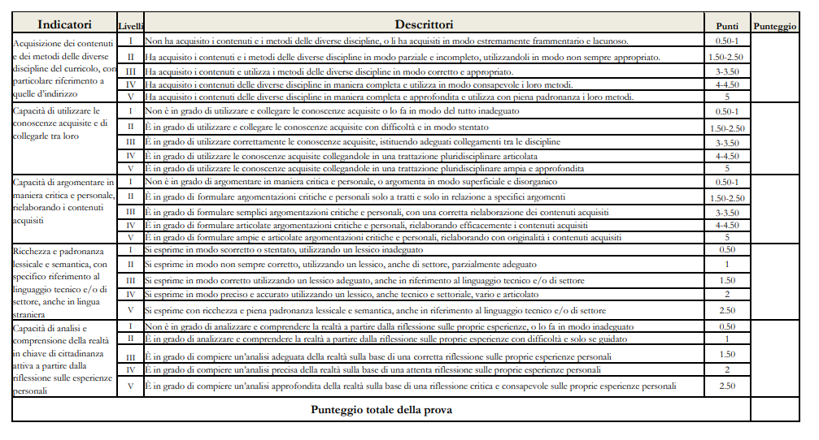
8.2 GRIGLIA DI VALUTAZIONE DELLA PRIMA PROVA (proposta)

8.3 GRIGLIA DI VALUTAZIONE DELLA SECONDA PROVA (proposta)

